Билет №1
2.Диаграмма состояния железо-углерод. Кристаллизация и структура сплавов с 1,2% и 4,3% углерода. С-диаграмма распада аустенита заэвтектоидных сталей. Формирование структуры при различных скоростях охлаждения.
Кристаллизация и структура с 1,2% (заэвтектоидная сталь):
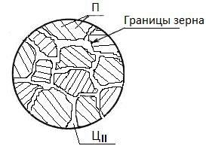
Кристаллизация и структура с 4,3% (эвтектический чугун-ледебурит (смесь перлита и цементита)):
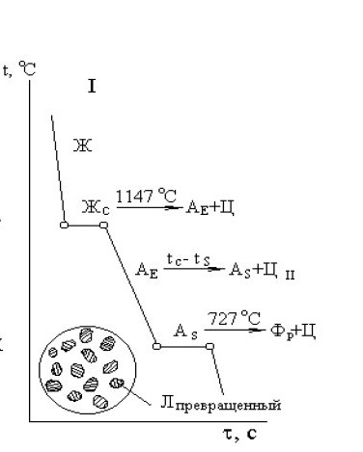

С-диаграмма распада аустенита заэвтектоидных сталей
Изотермическое превращение аустенита в заэвтектоидных сталях отличается от превращения в эвтектоидной стали тем, что диффузионному распаду аустенита на феррито-цементитную смесь предшествует выделение из аустенита избыточных фаз –вторичного цементита ниже температуры Аcm в заэвтектоидных сталях.
Начало выделения избыточного цементита на диаграммах отмечается дополнительной кривой (кривая 3 на рис. 13).
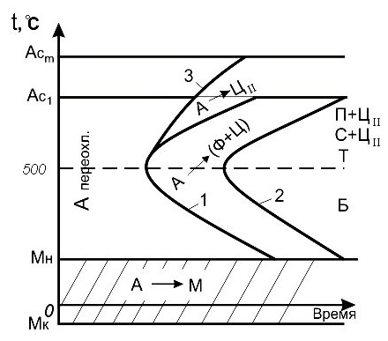
Рис. 13. Диаграммы изотермического распада аустенита заэвтектоидных сталей: 1 – линия начала распада аустенита, 2 – линия конца распада аустенита, 3 – линия выделения избыточного цементита

Таким образом, после выдержки переохлажденного аустенита при соответствующих температурах диффузионного превращения получается структура: в заэвтектоидных – П+ЦII (С+ЦII). Количество выделяющихся избыточных фаз уменьшается с понижением температуры. При некоторой степени пе-реохлаждения распад начинается непосредственно с образованием эвтектоида (троостита).
Поскольку с понижением температуры количество выделившегося цементита уменьшается, то сорбит или троостит этих сталей содержит углерода больше 0,8% в заэвтектоидных сталях. Такой эвтектоид с концентрацией углерода, отличающейся от равновесной (0,8%С), называют квазиэвтектоидом. Увеличение содержания углерода в аустените повышает его устойчивость (С – кривая сдвигается вправо) и снижает температуры начала и конца мартенситного превращения (линии МН и МК –смещаются вниз).
Формирование структуры при различных скоростях охлаждения
На диаграмму изотермического распада аустенита в координа- тах температура – время можно нанести векторы скоростей охлаж- дения (рис. 14). Кривые скоростей охлаждения пересекают линии на- чала и конца распада аустенита («С-кривую») при различных темпе- ратурах, что позволяет определить получаемую структуру. При скоростях охлаждения V1, V2 и V3 распад аустенита проис- ходит в области перлитного превращения. Чем больше скорость ох- лаждения, тем дисперснее феррито-цементитная смесь. При наибо- лее медленной скорости охлаждения V1 образуется перлит, при более высокой V2 – сорбит, при еще большей V3 – троостит. При скорости охлаждения V4 часть аустенита превращается в троостит, но превращение А→Т не заканчивается, так как вектор V4 не пересекает линию конца распада аустенита. Оставшаяся часть аусте- нита переохлаждается до точки МН и превращается в мартенсит. Структура в этом случае состоит из троостита и мартенсита и оста- точного аустенита.
Рис. 14. Диаграмма изотермического распада аустенита с нанесенными на нее скоростями охлаждения

При очень больших скоростях охлаждения диффузионный рас-пад аустенита становится невозможным, и тогда аустенит, переохла-жденный до точки МН, превращается в мартенсит (вектор V5 на рис. 14). Поскольку мартенситное превращение не идет до конца, то наря-ду с мартенситом в структуре присутствует некоторое количество ос-таточного аустенита.

Билет №2
2.Диаграмма состояния железо-углерод. Кристаллизация и структура сплавов с 0,6% и 3,0% углерода. С-диаграмма распада аустенита доэвтектоидных сталей. Формирование структуры при различных скоростях охлаждения.
Кристаллизация и структура сплава с 0,6% (доэвтектоидная сталь):
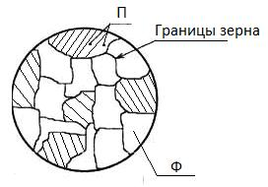
Кристаллизация и структура сплава с 3,0% (доэвтектический чугун):
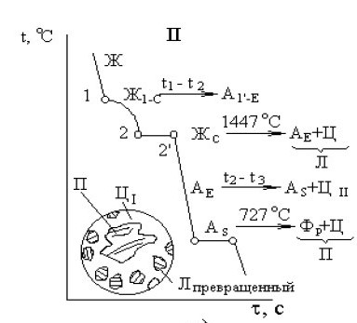

С-диаграмма распада аустенита доэвтектоидных сталей
Изотермическое превращение аустенита в доэвтектоидных сталях отличается от превращения в эвтектоидной стали тем, что диффузионному распаду аустенита на феррито-цементитную смесь предшествует выделение из аустенита избыточных фаз – феррита ниже температуры Ас3 в доэвтектоидных сталях. Начало выделения избыточного феррита на диаграммах отмечается дополнительной кривой (кривая 3 на рис. 13,). Таким образом, после выдержки переохлажденного аустенита при соответствующих температурах диффузионного превращения получается структура: в доэвтектоидных сталях – П+Ф (С+Ф). Количество выделяющихся избыточных фаз уменьшается с понижением температуры. При некоторой степени переохлаждения распад начинается непосредственно с образованием эвтектоида (троостита). Поскольку с понижением температуры количество выделившегося феррита уменьшается, то сорбит или троостит этих сталей содержит углерода меньше 0,8% в доэвтектоидных сталях. Такой эвтектоид с концентрацией углерода, отличающейся от равновесной (0,8%С), называют квазиэвтектоидом.
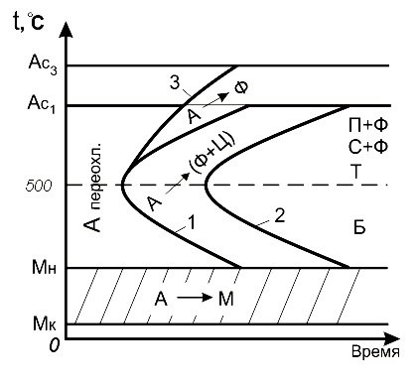
Рис. 13. Диаграммы изотермического распада аустенита для доэвтектоидных сталей: 1 – линия начала распада аустенита, 2 – линия конца распада аустенита, 3 – линия выделения избыточного феррита
Увеличение содержания углерода в аустените повышает его ус-тойчивость (С – кривая сдвигается вправо) и снижает температуры начала и конца мартенситного превращения (линии МН и МК –смещаются вниз).

Формирование структуры при различных скоростях охлаждения
На диаграмму изотермического распада аустенита в координа- тах температура – время можно нанести векторы скоростей охлаж- дения (рис. 14). Кривые скоростей охлаждения пересекают линии на- чала и конца распада аустенита («С-кривую») при различных темпе- ратурах, что позволяет определить получаемую структуру. При скоростях охлаждения V1, V2 и V3 распад аустенита проис- ходит в области перлитного превращения. Чем больше скорость ох- лаждения, тем дисперснее феррито-цементитная смесь. При наибо- лее медленной скорости охлаждения V1 образуется перлит, при более высокой V2 – сорбит, при еще большей V3 – троостит. При скорости охлаждения V4 часть аустенита превращается в троостит, но превращение А→Т не заканчивается, так как вектор V4 не пересекает линию конца распада аустенита. Оставшаяся часть аусте- нита переохлаждается до точки МН и превращается в мартенсит. Структура в этом случае состоит из троостита и мартенсита и оста- точного аустенита.
Рис. 14. Диаграмма изотермического распада аустенита с нанесенными на нее скоростями охлаждения

При очень больших скоростях охлаждения диффузионный рас-пад аустенита становится невозможным, и тогда аустенит, переохла-жденный до точки МН, превращается в мартенсит (вектор V5 на рис. 14). Поскольку мартенситное превращение не идет до конца, то наря-ду с мартенситом в структуре присутствует некоторое количество ос-таточного аустенита.

Билет №3
2.Диаграмма состояния железо-углерод. Кристаллизация и структура сплавов с 0,2% и 4,8 % углерода. С-диаграмма распада аустенита доэвтектоидных сталей. Формирование структуры при различных скоростях охлаждения.
Кристаллизация и структура сплава с 0,2% (доэвтектоидная сталь):
Кристаллизация и структура сплава с 4,8% (заэвтектический чугун):
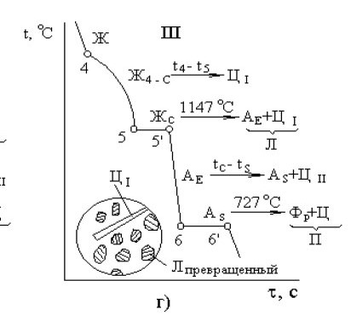

С-диаграмма распада аустенита доэвтектоидных сталей
Изотермическое превращение аустенита в доэвтектоидных сталях отличается от превращения в эвтектоидной стали тем, что диффузионному распаду аустенита на феррито-цементитную смесь предшествует выделение из аустенита избыточных фаз – феррита ниже температуры Ас3 в доэвтектоидных сталях. Начало выделения избыточного феррита на диаграммах отмечается дополнительной кривой (кривая 3 на рис. 13,). Таким образом, после выдержки переохлажденного аустенита при соответствующих температурах диффузионного превращения получается структура: в доэвтектоидных сталях – П+Ф (С+Ф). Количество выделяющихся избыточных фаз уменьшается с понижением температуры. При некоторой степени переохлаждения распад начинается непосредственно с образованием эвтектоида (троостита). Поскольку с понижением температуры количество выделившегося феррита уменьшается, то сорбит или троостит этих сталей содержит углерода меньше 0,8% в доэвтектоидных сталях. Такой эвтектоид с концентрацией углерода, отличающейся от равновесной (0,8%С), называют квазиэвтектоидом.
Рис. 13. Диаграммы изотермического распада аустенита для доэвтектоидных сталей: 1 – линия начала распада аустенита, 2 – линия конца распада аустенита, 3 – линия выделения избыточного феррита
Увеличение содержания углерода в аустените повышает его ус-тойчивость (С – кривая сдвигается вправо) и снижает температуры начала и конца мартенситного превращения (линии МН и МК –смещаются вниз).

Формирование структуры при различных скоростях охлаждения
На диаграмму изотермического распада аустенита в координа- тах температура – время можно нанести векторы скоростей охлаж- дения (рис. 14). Кривые скоростей охлаждения пересекают линии на- чала и конца распада аустенита («С-кривую») при различных темпе- ратурах, что позволяет определить получаемую структуру. При скоростях охлаждения V1, V2 и V3 распад аустенита проис- ходит в области перлитного превращения. Чем больше скорость ох- лаждения, тем дисперснее феррито-цементитная смесь. При наибо- лее медленной скорости охлаждения V1 образуется перлит, при более высокой V2 – сорбит, при еще большей V3 – троостит. При скорости охлаждения V4 часть аустенита превращается в троостит, но превращение А→Т не заканчивается, так как вектор V4 не пересекает линию конца распада аустенита. Оставшаяся часть аусте- нита переохлаждается до точки МН и превращается в мартенсит. Структура в этом случае состоит из троостита и мартенсита и оста- точного аустенита.
Рис. 14. Диаграмма изотермического распада аустенита с нанесенными на нее скоростями охлаждения

При очень больших скоростях охлаждения диффузионный рас-пад аустенита становится невозможным, и тогда аустенит, переохла-жденный до точки МН, превращается в мартенсит (вектор V5 на рис. 14). Поскольку мартенситное превращение не идет до конца, то наря-ду с мартенситом в структуре присутствует некоторое количество ос-таточного аустенита.

Билет №4
2.Диаграмма состояния железо-углерод. Кристаллизация и структура эвтектоидной стали и эвтектического белого чугуна. Превращение перлита в аустенит. Формирование структуры при различных скоростях охлаждения. Кинетика превращения перлита в аустенит.
Кристаллизация и структура эвтектоидной стали:
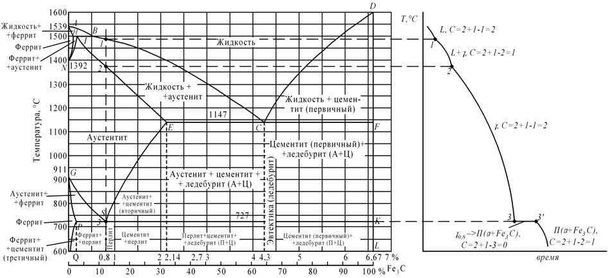
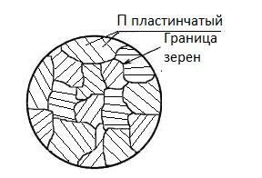
Кристаллизация и структура эвтектического чугуна-ледебурит (смесь перлита и цементита)):

Превращение перлита в аустенит:
Механизм
Для многих видов термической обработки сталь нагревают до температур, соответствующих существованию аустенита. Рассмотрим превращение перлита в аустенит на примере эвтектоидной стали (0,8%С), используя «стальной угол» диаграммы железо-цементит (рис. 1).
При нагреве эвтектоидной стали несколько выше Ас1=727С в соответствии с диаграммой Fe-Fe3C перлит превращается в аустенит: 5
П(Ф0,02%С + Ц6,67%С) А0,8%С.
Это превращение имеет диффузионный характер и подчиняется законам кристаллизации. Образование аустенита происходит в результате двух одновременно проходящих процессов:
-полиморфное превращение α- γ ;
-диффузионный процесс растворения цементита в аустените.

Рис. 1. «Стальной угол» диаграммы железо-цементит, схема получения действительного зерна

Движущей силой этого процесса является снижение свободной энергии Гиббса: при температурах выше 727С свободная энергия ау-стенита оказывается меньше, чем свободная энергия перлита.
В исходном перлите (рис. 2, а, I) происходит полиморфное превращение и на границе между пластинками феррита и цементита (рис. 2, а, II) появляются зародыши аустенита. По мере выдержки при температуре превращения происходит рост зародышей и растворение цементита в аустените.
Превращение феррита в аустенит идет быстрее, чем растворе-ние цементита, для его растворения требуется более продолжитель-ная выдержка (рис. 2, а, III).
Образовавшийся аустенит неоднороден по составу. В участках, прилегающих к частицам цементита, концентрация углерода в аусте-ните оказывается повышенной по сравнению с участками, соседст-вующими с ферритом. Для выравнивания состава аустенита – гомо-генизации – требуется дополнительное время (рис. 2, а, IV).
Кинетика превращения перлита в аустенит:
Для описания процесса превращения перлита в аустенит пользуются диаграммами изотермического образования аустенита. Диаграмма показывает начало и конец от- дельных стадий образования аустенита в зависимости от температуры и времени превращения (рис. 2, б). Линии диаграммы показывают: I – начало образования аустенита, II – конец превращения феррита в аустенит, III – конец растворения цементита, IV – окончание гомогенизации аустенита. Пронумерованные области диаграммы соответствуют стадиям превращения, изображенным на схеме рис. 2, а.
Рис. 2. Схема структурных изменений эвтектоидной стали при нагреве (а) и диаграмма превращения перлита в аустенит (б)
На кинетику перехода перлита в аустенит влияют:
- температура превращения – при повышении температуры процесс резко ускоряется, что объясняется ускорением диффузионных процессов;
- исходная структура перлита – чем тоньше феррито-цементитная смесь, тем быстрее идет процесс аустенитизации, так как возникает больше зародышей аустенита и уменьшается путь диффузии;
- скорость нагрева – с повышением скорости нагрева увеличива-ется температура аустенитизации и скорость превращения;
- химический состав стали – чем больше в стали углерода, тем быстрее протекает превращение, что объясняется увеличением суммарной поверхности раздела феррита и цементита. В доэв-тектоидных сталях кроме перлита содержится еще и феррит, а в заэвтектоидных – вторичный цементит. Для перевода этих из-быточных фаз в аустенит требуется повышение температуры нагрева или длительности выдержки;
- наличие легирующих элементов – в легированных сталях про-цесс аустенитизации требует большего времени, чем в углеро-дистых. Легирующие элементы задерживают превращение из-за образования легированного цементита или труднорастворимых карбидов. Кроме того, диффузионная подвижность атомов леги-рующих элементов в аустените значительно меньше, чем под-вижность атомов углерода, что удлиняет процесс гомогенизации аустенита.
Формирование структуры при различных скоростях охлаждения
На диаграмму изотермического распада аустенита в координа- тах температура – время можно нанести векторы скоростей охлаж- дения (рис. 14). Кривые скоростей охлаждения пересекают линии на- чала и конца распада аустенита («С-кривую») при различных темпе- ратурах, что позволяет определить получаемую структуру. При скоростях охлаждения V1, V2 и V3 распад аустенита проис- ходит в области перлитного превращения. Чем больше скорость ох- лаждения, тем дисперснее феррито-цементитная смесь. При наибо- лее медленной скорости охлаждения V1 образуется перлит, при более высокой V2 – сорбит, при еще большей V3 – троостит. При скорости охлаждения V4 часть аустенита превращается в троостит, но превращение А→Т не заканчивается, так как вектор V4 не пересекает линию конца распада аустенита. Оставшаяся часть аусте- нита переохлаждается до точки МН и превращается в мартенсит. Структура в этом случае состоит из троостита и мартенсита и оста- точного аустенита.
Рис. 14. Диаграмма изотермического распада аустенита с нанесенными на нее скоростями охлаждения

При очень больших скоростях охлаждения диффузионный рас-пад аустенита становится невозможным, и тогда аустенит, переохла-жденный до точки МН, превращается в мартенсит (вектор V5 на рис. 14). Поскольку мартенситное превращение не идет до конца, то наря-ду с мартенситом в структуре присутствует некоторое количество ос-таточного аустенита.

Билет №5
2.Диаграмма состояния железо-углерод. Кристаллизация и структура заэвтектоидной стали и доэвтектического белого чугуна. Превращение перлита в аустенит. Рост зерна аустенита. Наследственно мелкозернистые и наследственно крупнозернистые стали.
Кристаллизация и структура заэвтектоидная сталь:

Кристаллизация и структура сплава доэвтектический чугун:

Превращение перлита в аустенит
Механизм
Для многих видов термической обработки сталь нагревают до температур, соответствующих существованию аустенита. Рассмотрим превращение перлита в аустенит на примере эвтектоидной стали (0,8%С), используя «стальной угол» диаграммы железо-цементит (рис. 1).
При нагреве эвтектоидной стали несколько выше Ас1=727С в соответствии с диаграммой Fe-Fe3C перлит превращается в аустенит: 5
П(Ф0,02%С + Ц6,67%С) А0,8%С.
Это превращение имеет диффузионный характер и подчиняется законам кристаллизации. Образование аустенита происходит в результате двух одновременно проходящих процессов:
-полиморфное превращение α- γ ;
-диффузионный процесс растворения цементита в аустените.

Рис. 1. «Стальной угол» диаграммы железо-цементит, схема получения действительного зерна

Движущей силой этого процесса является снижение свободной энергии Гиббса: при температурах выше 727С свободная энергия ау-стенита оказывается меньше, чем свободная энергия перлита.
В исходном перлите (рис. 2, а, I) происходит полиморфное превращение и на границе между пластинками феррита и цементита (рис. 2, а, II) появляются зародыши аустенита. По мере выдержки при температуре превращения происходит рост зародышей и растворение цементита в аустените.
Превращение феррита в аустенит идет быстрее, чем растворе-ние цементита, для его растворения требуется более продолжитель-ная выдержка (рис. 2, а, III).
Образовавшийся аустенит неоднороден по составу. В участках, прилегающих к частицам цементита, концентрация углерода в аусте-ните оказывается повышенной по сравнению с участками, соседст-вующими с ферритом. Для выравнивания состава аустенита – гомо-генизации – требуется дополнительное время (рис. 2, а, IV).
Кинетика превращения перлита в аустенит:
Для описания процесса превращения перлита в аустенит пользуются диаграммами изотермического образования аустенита. Диаграмма показывает начало и конец от- дельных стадий образования аустенита в зависимости от температуры и времени превращения (рис. 2, б). Линии диаграммы показывают: I – начало образования аустенита, II – конец превращения феррита в аустенит, III – конец растворения цементита, IV – окончание гомогенизации аустенита. Пронумерованные области диаграммы соответствуют стадиям превращения, изображенным на схеме рис. 2, а.
Рис. 2. Схема структурных изменений эвтектоидной стали при нагреве (а) и диаграмма превращения перлита в аустенит (б)
На кинетику перехода перлита в аустенит влияют:
- температура превращения – при повышении температуры процесс резко ускоряется, что объясняется ускорением диффузионных процессов;
- исходная структура перлита – чем тоньше феррито-цементитная смесь, тем быстрее идет процесс аустенитизации, так как возникает больше зародышей аустенита и уменьшается путь диффузии;
- скорость нагрева – с повышением скорости нагрева увеличива-ется температура аустенитизации и скорость превращения;
- химический состав стали – чем больше в стали углерода, тем быстрее протекает превращение, что объясняется увеличением суммарной поверхности раздела феррита и цементита. В доэв-тектоидных сталях кроме перлита содержится еще и феррит, а в заэвтектоидных – вторичный цементит. Для перевода этих из-быточных фаз в аустенит требуется повышение температуры нагрева или длительности выдержки;
- наличие легирующих элементов – в легированных сталях про-цесс аустенитизации требует большего времени, чем в углеро-дистых. Легирующие элементы задерживают превращение из-за образования легированного цементита или труднорастворимых карбидов. Кроме того, диффузионная подвижность атомов леги-рующих элементов в аустените значительно меньше, чем под-вижность атомов углерода, что удлиняет процесс гомогенизации аустенита.

Рост зерна аустенита. Наследственно мелкозернистые и наследственно крупнозернистые стали. :
Начало перлито-аустенитного превращения сопровождается образованием первых зерен аустенита. Первые зерна аустенита образуются на границе между ферритом и цементитом — структурными составляющими перлита. Превращение начинается с образования множества мелких зерен. Размер этих зерен характеризует так называемую величину начального зерна аустенита.
Дальнейший нагрев (или выдержка) по окончании превращения вызывает рост аустенитных зерен. Рост зерна — самопроизвольно протекающий процесс, так как при этом уменьшается суммарная поверхность зерен (уменьшается поверхностная энергия), высокая температура обеспечивает лишь достаточную его скорость.
Различают два типа сталей: наследственно мелкозернистую и наследственно крупнозернистую; первая характеризуется малой склонностью к росту зерна, вторая — повышенной склонностью.
Переход через критическую точку А₁ сопровождается резким уменьшением зерна (рис.1). При дальнейшем нагреве зерно аустенита в мелкозернистой стали не растет до 950—1000 °С, после чего устраняются факторы, препятствующие росту, и зерно начинает быстро расти.
У крупнозернистой стали ничто не препятствует росту зерна, который и начинается вскоре после перехода через критическую точку.
Под наследственной зернистостью следует подразумевать склонность аустенитного зерна к росту.
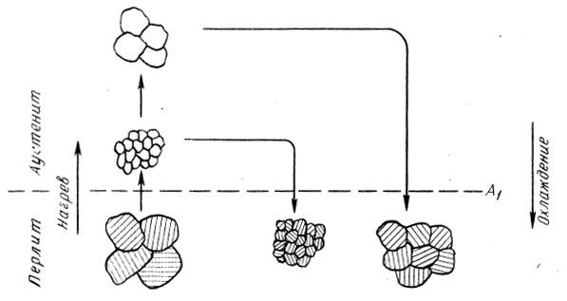
Рис. 1. Схеме изменения размера зерна в зависимости от нагрева в аустенитной области
Размер зерна, полученный в стали в результате той или иной термической обработки, — это так называемое действительное зерно.
Таким образом, различают:
1) начальное зерно — размер зерна аустенита в момент окончания перлито-аустенитного превращения; 2) наследственное (природное) зерно — склонность аустенитных зерен к росту; 3) действительное зерно — размер зерна аустенита в данных конкретных условиях.
Размеры перлитных зерен зависят от размеров зерен аустенита, из которых они образовались. Чем крупнее зерна аустенита, тем, как правило, большего размера перлитные зерна, образующиеся из них (рис.50). Аустенитные зерна растут только при нагреве (при последующем охлаждении они не измельчаются), поэтому максимальная температура нагрева стали в аустенитном состоянии и ее наследственная зернистость определяют окончательный размер зерна.
Укрупнение зерна аустенита в стали почти не отражается на механических свойствах таких, как твердость, сопротивление разрыву, предел текучести, относительное удлинение, но сильно снижает ударную вязкость.

Билет №6
2.Диаграмма состояния железо-углерод. Кристаллизация и структура сплавов с 0,4 % и 3,0 % углерода. Механизм превращение аустенита в мартенсит. Критическая скорость охлаждения.
Кристаллизация и структура сплава с 0,4% (доэвтектоидная сталь):
Кристаллизация и структура сплава с 3,0% (доэвтектический чугун):

Механизм превращение аустенита в мартенсит:
Мартенситное превращение протекает при быстром охлажде-нии. При низких температурах диффузионные процессы подавлены, поэтому при распаде аустенита не происходит диффузионного пере-распределения углерода, идет только полиморфное α- γ превраще-ние с перестройкой кристаллической решетки. В итоге образуется структура -твердого раствора с избыточной концентрацией углерода. Так, для эвтектоидной стали Fe γ (С)0,8%С-> Fe α (С)0,8%С.
Эта структура называется мартенситом, который представля-ет собой упорядоченный пересыщенный твердый раствор внедрения углерода в -железе. Если в равновесном состоянии растворимость углерода в -железе при 20°С составляет 0,002%С, то его содержание в мартенсите может быть таким же, как и в исходном аустените, т.е. достигать 2,14%С.
Кристаллическая решетка мартенсита – тетрагональная (рис. 7). Атомы углерода занимают октаэдрические поры в решетке -железа и сильно ее искажают. В результате ОЦК-решетка -железа теряет свою кубическую форму и становится тетрагональной, в кото-рой период с больше периода а. Отношение периодов с/а называется степенью тетрагональности. Чем больше в мартенсите углерода, тем больше отношение с/а.
Рис. Кристаллическая решетка мартенсита

Механизм мартенситного превращения. Мартенситное пре-вращение происходит в том случае, если аустенит переохлажден до температур, когда диффузионные процессы становятся невозможны-ми, т.е. при переохлаждении аустенита ниже температуры МН (см. рис. 5 может и не надо рисовать). Таким образом, превращение имеет бездиффузионный характер, так как не сопровождается перераспределением атомов углерода.

Рис. 5. Диаграмма изотермического распада аустенита для эвтектоидной стали: линии 1 и 2 – время начала и конца распада переохлажденного аустенита соответственно

Для мартенситного превращения характерен сдвиговый меха-низм, в основе которого лежит кооперативное смещение атомов на расстояния, не превышающие межатомное. В процессе превращения кристаллы мартенсита сохраняют когерентную связь с решеткой ау-стенита, межфазная граница между ними не образуется (рис. 8). Пока такая сопряженность решеток сохраняется, скорость образования и роста мартенсита велика – до 10^3 м/с.
Рис. 8. Схема когерентного роста кристаллов мартенсита
Мартенсит имеет больший удельный объем по сравнению с ау- стенитом, поэтому в процессе роста мартенситного кристалла увели- чиваются упругие напряжения в области когерентного сопряжения, что приводит к пластической деформации и образованию межфазной гра- ницы. При достижении растущим кристаллом границы исходного зерна когерентность решеток мартенсита и аустенита нарушается и рост кри- сталла мартенсита прекращается. Дальнейшее увеличение количества мартенсита происходит за счет образования новых кристаллов.
Критическая скорость охлаждения.
Критическая скорость охлаждения (закалки) – это минимальная скорость охлаждения, при которой предотвращается диффузионный распад переохлажденного аустенита.
Выбор технологических параметров закалки
Фактическая скорость печного нагрева определяется температурой, до которой нагрето печное пространство, и массой помещенной в него детали.
Температура закалки определяется исходя из массовой доли углерода в стали и соответствующего ей значения критической точки. Практически критические точки выбирают по справочникам или по диаграмме состояния "железо - цементит".
Температура нагрева при закалке доэвтектоидных сталей определяется следующим образом:
t_{зак} = Ас₃+ (30 – 50), °С
Заэвтектоидные и эвтектоидную стали нагреваются при закалке до температуры:
t_{зак} = Ас₁+ (30 – 50), °С
Исходя из этого определяется положение оптимального интервала температур закалки углеродистых сталей на диаграмме состояния Fe – Fe₃C (рис. 2).
Продолжительность нагрева и выдержки определяется размерами и конфигурацией деталей и способом их укладки в печи. Она должна быть такой, чтобы прошло выравнивание концентрации углерода в аустените. Обычно общее время нагрева и изотермической выдержки составляет 1 - 1,5 мин на мм наибольшего поперечного сечения.
Охлаждение при закалке должно производиться в такой охлаждающей среде, которая обеспечивает скорость охлаждения не менее критической.
Закалочные напряжения складываются из термических и структурных напряжений. При закалке всегда возникает перепад температуры по сечению изделия. Разная величина термического сжатия наружных и внутренних слоев в период охлаждения обуславливает возникновение термических напряжений.
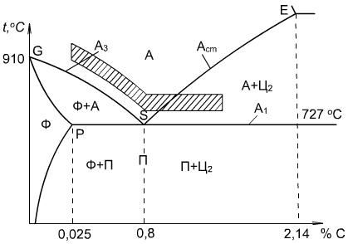
Рис. 2. Фрагмент диаграммы состояния Fe–Fe₃C c нанесенным оптимальным интервалом температур закалки.
Мартенситное превращение связано с увеличением объема на несколько процентов. Поверхностные слои раньше достигают мартенситной точки, чем сердцевина изделия. Мартенситное превращение и связанное с ним увеличение объема около 1%, происходит в разных точках сечения изделия не одновременно, что приводит к возникновению структурных напряжений.
Суммарные закалочные напряжения растут с увеличением температуры нагрева под закалку и с повышением скорости охлаждения, так как в обоих этих случаях увеличивается перепад температур по сечению изделия. Наиболее опасным в отношении закалочных напряжений является интервал температур ниже мартенситной точки (М_{H}), так как в этом интервале возникают структурные напряжения и образуется хрупкая фаза мартенсит. Выше мартенситной точки возникают только термические напряжения, причем сталь находится в аустенитном состоянии, а аустенит пластичен. Охлаждающая способность наиболее распространенных закалочных сред увеличивается в следующей последовательности: минеральное масло,вода, водные растворы солей и щелочей.
Углеродистые стали обладают большой критической скоростью охлаждения (закалки) и поэтому для них, как правило, в качестве охлаждающей среды выбирают воду при нормальной температуре.
Закалочное охлаждение эвтектоидной и доэвтектоидных сталей происходит из однофазной аустенитной области, поэтому структура этих сталей после закалки будет представлять мартенсит с небольшим количеством остаточного аустенита.
Заэвтектоидные стали охлаждаются из двухфазной аустенито-цементитной области и структура этих сталей после закалки представляет собой мартенсит с небольшим количеством остаточного аустенита и цементит вторичный.

Билет №7
2.Диаграмма состояния железо-углерод. Кристаллизация и структура эвтектического белого чугуна и заэвтектоидной стали. Превращение аустенита в перлит. Кинетика превращения перлита в аустенит.
Кристаллизация и структура (заэвтектоидная сталь):
Кристаллизация и структура с 4,3% (эвтектический чугун-ледебурит (смесь перлита и цементита)):

Превращение аустенита в перлит:
Превращение связано с диффузией углерода, сопровождается полиморфным превращением , выделением углерода из аустенита в виде цементита, разрастанием образовавшегося цементита.
В зависимости от степени переохлаждения различают три области превращения. Вначале, с увеличением переохлаждения скорость превращения возрастает, а затем убывает. При температуре 727 ºС и ниже 200º С скорость равна нулю. При температуре 200º С равна нулю скорость диффузии углерода.
Закономерности превращения:
Образцы нагревают до температуры, при которой структура состоит из однородного аустенита (770⁰ С). Затем переносят в термостаты с заданной температурой (интервал 25 – 50⁰ С). Превращение аустенита можно легко обнаружить с помощью наблюдений за изменением магнитных характеристик, так как аустенит парамагнитен, а феррит и цементит обладают магнитными свойствами.
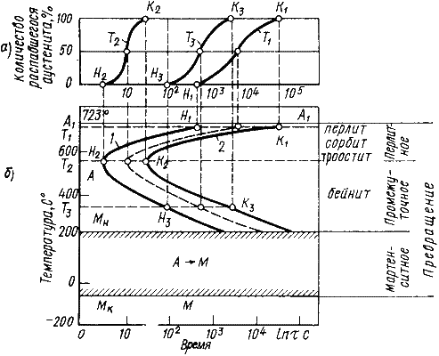
Получают серию кинетических кривых(рис. 12.5 а), которые показывают количество образовавшегося перлита в зависимости от времени, прошедшего с начала превращения.
Рис. 12.5. Кинетические кривые превращения аустенита при охлаждении (а); диаграмма изотермического превращения аустенита (б)

В начале наблюдается инкубационный подготовительный период, время, в течение которого сохраняется переохлажденный аустенит. Превращение протекает с различной скоростью и достигает максимума при образовании 50 % продуктов распада.
Затем скорость начинает уменьшаться и постепенно затухает. С увеличением степени переохлаждения устойчивость аустенита уменьшается, а затем увеличивается.
Горизонтальная линия М_{н} показывает температуру начала бездиффузного мартенситного превращения. Такие диаграммы называются диаграммами изотермического превращения аустенита (рис. 12.5 б).
При малых степенях переохлаждения, в области температур 727…550º С, сущность превращения заключается в том, что в результате превращения аустенита образуется механическая смесь феррита и цементита, состав которой отличается от состава исходного аустенита. Аустенит содержит 0,8 % углерода, а образующиеся фазы: феррит –0,02 %, цементит – 6,67 % углерода.
Время устойчивости аустенита и скорость его превращения зависят от степени переохлаждения.
Максимальная скорость превращения соответствует переохлаждению ниже температуры на150…200º С, то есть соответствует минимальной устойчивости аустенита.
Механизм превращения представлен на рис. 12.6.
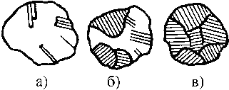
Рис. 12.6. Механизм превращения аустенита в перлит

При образовании перлита из аустенита ведущей фазой является цементит. Зарождение центров кристаллизации цементита облегчено на границе аустенитных зерен. Образовавшаяся пластинка цементита растет, удлиняется и обедняет соседние области углеродом. Рядом с ней образуются пластинки феррита. Эти пластинки растут как по толщине, так и по длине. Рост образовавшихся колоний перлита продолжается до столкновения с кристаллами перлита, растущими из других центров.
Свойства и строение продуктов превращения аустенита зависят от температуры, при которой происходит процесс его распада.
Толщина соседних пластинок феррита и цементита определяет дисперсность структуры и обозначается . Она зависит от температуры превращения. В зависимости от дисперсности продукты распада имеют различное название.
мм – перлит.
Образуется при переохлаждении до температуры Т = 650…700 ºС, или при скорости охлаждения V_{охл} = 30…60 ºС/ч. Твердость составляет 180…250 НВ.
мм – сорбит
Образуется при переохлаждении до температуры Т = 600…650 ºС, или при скорости охлаждения V_{охл} = 60 ºС/с. Твердость составляет 250…350 НВ. Структура характеризуется высоким пределом упругости, достаточной вязкостью и прочностью.
мм – троостит
Образуется при переохлаждении до температуры Т = 550…600 ºС, или при скорости охлаждения V_{охл} = 150 ºС/с. Твердость составляет 350…450 НВ. Структура характеризуется высоким пределом упругости, малой вязкостью и лпастичностью.
Твердость ферритно-цементитной смеси прямопропорциональна площади поверхности раздела между ферритом и цементитом..
Если температура нагрева незначительно превышала теипературу Аи полученый аустенит неоднороден по составу, то при малой степени переохлаждения образуется зернистый леплит.
Промежуточное превращение:

При температуре ниже 550 ºС самодиффузия атомов железа практически не происходит, а атомы углерода обладают достаточной подвижностью.
Механизм превращения состоит в том, что внутри аустенита происходит перераспределение атомов углерода и участки аустенита, обогащенные углеродом превращаются в цементит.
Превращение обедненного углеродом аустенита в феррит происходит по сдвиговому механизму, путем возникновения и роста зародышей феррита. Образующиеся при этом кристаллы имеют игольчатую форму.
Такая структура, состоящая из цементита и феррита, называется бейнитом. Особенностью является повышенное содержание углерода в феррите (0.1…0.2 %).
Дисперсность кристаллов феррита и цементита зависят от температуры превращения.
При температуре мм –верхний бейнит. Структура характеризуется недостаточной прочностью, при низких относительном удлинении () и ударной вязкости ().
При температуре 300ºС – –нижний бейнит. Структура характеризуется высокой прочностью в сочетании с пластичностью и вязкостью.
Кинетика превращения перлита в аустенит:
Для описания процесса превращения перлита в аустенит пользуются диаграммами изотермического образования аустенита. Диаграмма показывает начало и конец от- дельных стадий образования аустенита в зависимости от температуры и времени превращения (рис. 2, б). Линии диаграммы показывают: I – начало образования аустенита, II – конец превращения феррита в аустенит, III – конец растворения цементита, IV – окончание гомогенизации аустенита. Пронумерованные области диаграммы соответствуют стадиям превращения, изображенным на схеме рис. 2, а.
Рис. 2. Схема структурных изменений эвтектоидной стали при нагреве (а) и диаграмма превращения перлита в аустенит (б)
На кинетику перехода перлита в аустенит влияют:
- температура превращения – при повышении температуры процесс резко ускоряется, что объясняется ускорением диффузионных процессов;
- исходная структура перлита – чем тоньше феррито-цементитная смесь, тем быстрее идет процесс аустенитизации, так как возникает больше зародышей аустенита и уменьшается путь диффузии;
- скорость нагрева – с повышением скорости нагрева увеличива-ется температура аустенитизации и скорость превращения;
- химический состав стали – чем больше в стали углерода, тем быстрее протекает превращение, что объясняется увеличением суммарной поверхности раздела феррита и цементита. В доэв-тектоидных сталях кроме перлита содержится еще и феррит, а в заэвтектоидных – вторичный цементит. Для перевода этих из-быточных фаз в аустенит требуется повышение температуры нагрева или длительности выдержки;
- наличие легирующих элементов – в легированных сталях про-цесс аустенитизации требует большего времени, чем в углеро-дистых. Легирующие элементы задерживают превращение из-за образования легированного цементита или труднорастворимых карбидов. Кроме того, диффузионная подвижность атомов леги-рующих элементов в аустените значительно меньше, чем под-вижность атомов углерода, что удлиняет процесс гомогенизации аустенита.

Билет №8
2.Диаграмма состояния железо-углерод. Кристаллизация и структура заэвтектоидной стали и доэвтектического белого чугуна. Превращение перлита в аустенит - механизм, кинетика.
Кристаллизация и структура заэвтектоидная сталь:

Кристаллизация и структура сплава доэвтектический чугун:

Превращение перлита в аустенит - механизм, кинетика.
Для многих видов термической обработки сталь нагревают до температур, соответствующих существованию аустенита. Рассмотрим превращение перлита в аустенит на примере эвтектоидной стали (0,8%С), используя «стальной угол» диаграммы железо-цементит (рис. 1).
При нагреве эвтектоидной стали несколько выше Ас1=727С в соответствии с диаграммой Fe-Fe3C перлит превращается в аустенит: 5
П(Ф0,02%С + Ц6,67%С) А0,8%С.
Это превращение имеет диффузионный характер и подчиняется законам кристаллизации. Образование аустенита происходит в результате двух одновременно проходящих процессов:
-полиморфное превращение α- γ ;
-диффузионный процесс растворения цементита в аустените.

Рис. 1. «Стальной угол» диаграммы железо-цементит, схема получения действительного зерна

Движущей силой этого процесса является снижение свободной энергии Гиббса: при температурах выше 727С свободная энергия ау-стенита оказывается меньше, чем свободная энергия перлита.
В исходном перлите (рис. 2, а, I) происходит полиморфное превращение и на границе между пластинками феррита и цементита (рис. 2, а, II) появляются зародыши аустенита. По мере выдержки при температуре превращения происходит рост зародышей и растворение цементита в аустените.
Превращение феррита в аустенит идет быстрее, чем растворе-ние цементита, для его растворения требуется более продолжитель-ная выдержка (рис. 2, а, III).
Образовавшийся аустенит неоднороден по составу. В участках, прилегающих к частицам цементита, концентрация углерода в аусте-ните оказывается повышенной по сравнению с участками, соседст-вующими с ферритом. Для выравнивания состава аустенита – гомо-генизации – требуется дополнительное время (рис. 2, а, IV).
Кинетика превращения перлита в аустенит:
Для описания процесса превращения перлита в аустенит пользуются диаграммами изотермического образования аустенита. Диаграмма показывает начало и конец от- дельных стадий образования аустенита в зависимости от температуры и времени превращения (рис. 2, б). Линии диаграммы показывают: I – начало образования аустенита, II – конец превращения феррита в аустенит, III – конец растворения цементита, IV – окончание гомогенизации аустенита. Пронумерованные области диаграммы соответствуют стадиям превращения, изображенным на схеме рис. 2, а.
Рис. 2. Схема структурных изменений эвтектоидной стали при нагреве (а) и диаграмма превращения перлита в аустенит (б)
На кинетику перехода перлита в аустенит влияют:
- температура превращения – при повышении температуры процесс резко ускоряется, что объясняется ускорением диффузионных процессов;
- исходная структура перлита – чем тоньше феррито-цементитная смесь, тем быстрее идет процесс аустенитизации, так как возникает больше зародышей аустенита и уменьшается путь диффузии;
- скорость нагрева – с повышением скорости нагрева увеличива-ется температура аустенитизации и скорость превращения;
- химический состав стали – чем больше в стали углерода, тем быстрее протекает превращение, что объясняется увеличением суммарной поверхности раздела феррита и цементита. В доэв-тектоидных сталях кроме перлита содержится еще и феррит, а в заэвтектоидных – вторичный цементит. Для перевода этих из-быточных фаз в аустенит требуется повышение температуры нагрева или длительности выдержки;
- наличие легирующих элементов – в легированных сталях про-цесс аустенитизации требует большего времени, чем в углеро-дистых. Легирующие элементы задерживают превращение из-за образования легированного цементита или труднорастворимых карбидов. Кроме того, диффузионная подвижность атомов леги-рующих элементов в аустените значительно меньше, чем под-вижность атомов углерода, что удлиняет процесс гомогенизации аустенита.

Билет №9
2.Диаграмма состояния железо-углерод. Кристаллизация и структура заэвтектоидной стали заэвтектического белого чугуна. С-диаграмма распада аустенита заэвтектоидных сталей. Формирование структуры при различных скоростях охлаждения.
Кристаллизация и структура заэвтектоидная сталь:
Кристаллизация и структура сплава (заэвтектический чугун):

С-диаграмма распада аустенита заэвтектоидных сталей
Изотермическое превращение аустенита в заэвтектоидных сталях отличается от превращения в эвтектоидной стали тем, что диффузионному распаду аустенита на феррито-цементитную смесь предшествует выделение из аустенита избыточных фаз –вторичного цементита ниже температуры Аcm в заэвтектоидных сталях.
Начало выделения избыточного цементита на диаграммах отмечается дополнительной кривой (кривая 3 на рис. 13).
Рис. 13. Диаграммы изотермического распада аустенита заэвтектоидных сталей: 1 – линия начала распада аустенита, 2 – линия конца распада аустенита, 3 – линия выделения избыточного цементита

Таким образом, после выдержки переохлажденного аустенита при соответствующих температурах диффузионного превращения получается структура: в заэвтектоидных – П+ЦII (С+ЦII). Количество выделяющихся избыточных фаз уменьшается с понижением температуры. При некоторой степени пе-реохлаждения распад начинается непосредственно с образованием эвтектоида (троостита).
Поскольку с понижением температуры количество выделившегося цементита уменьшается, то сорбит или троостит этих сталей содержит углерода больше 0,8% в заэвтектоидных сталях. Такой эвтектоид с концентрацией углерода, отличающейся от равновесной (0,8%С), называют квазиэвтектоидом. Увеличение содержания углерода в аустените повышает его устойчивость (С – кривая сдвигается вправо) и снижает температуры начала и конца мартенситного превращения (линии МН и МК –смещаются вниз).
Формирование структуры при различных скоростях охлаждения
На диаграмму изотермического распада аустенита в координа- тах температура – время можно нанести векторы скоростей охлаж- дения (рис. 14). Кривые скоростей охлаждения пересекают линии на- чала и конца распада аустенита («С-кривую») при различных темпе- ратурах, что позволяет определить получаемую структуру. При скоростях охлаждения V1, V2 и V3 распад аустенита проис- ходит в области перлитного превращения. Чем больше скорость ох- лаждения, тем дисперснее феррито-цементитная смесь. При наибо- лее медленной скорости охлаждения V1 образуется перлит, при более высокой V2 – сорбит, при еще большей V3 – троостит. При скорости охлаждения V4 часть аустенита превращается в троостит, но превращение А→Т не заканчивается, так как вектор V4 не пересекает линию конца распада аустенита. Оставшаяся часть аусте- нита переохлаждается до точки МН и превращается в мартенсит. Структура в этом случае состоит из троостита и мартенсита и оста- точного аустенита.
Рис. 14. Диаграмма изотермического распада аустенита с нанесенными на нее скоростями охлаждения

При очень больших скоростях охлаждения диффузионный рас-пад аустенита становится невозможным, и тогда аустенит, переохла-жденный до точки МН, превращается в мартенсит (вектор V5 на рис. 14). Поскольку мартенситное превращение не идет до конца, то наря-ду с мартенситом в структуре присутствует некоторое количество ос-таточного аустенита.

Билет №10
2.Диаграмма состояния железо-углерод. Кристаллизация и структура эвтектического белого чугуна и эвтектоидной стали. Кинетика превращения перлита в аустенит. Рост зерна аустенита. Наследственно мелкозернистые и наследственно крупнозернистые стали.
Кристаллизация и структура эвтектоидной стали:
Кристаллизация и структура эвтектического чугуна-(ледебурит (смесь перлита и цементита)):

Кинетика превращения перлита в аустенит:
Для описания процесса превращения перлита в аустенит пользуются диаграммами изотермического образования аустенита. Диаграмма показывает начало и конец от- дельных стадий образования аустенита в зависимости от температуры и времени превращения (рис. 2, б). Линии диаграммы показывают: I – начало образования аустенита, II – конец превращения феррита в аустенит, III – конец растворения цементита, IV – окончание гомогенизации аустенита. Пронумерованные области диаграммы соответствуют стадиям превращения, изображенным на схеме рис. 2, а.
Рис. 2. Схема структурных изменений эвтектоидной стали при нагреве (а) и диаграмма превращения перлита в аустенит (б)
На кинетику перехода перлита в аустенит влияют:
- температура превращения – при повышении температуры процесс резко ускоряется, что объясняется ускорением диффузионных процессов;
- исходная структура перлита – чем тоньше феррито-цементитная смесь, тем быстрее идет процесс аустенитизации, так как возникает больше зародышей аустенита и уменьшается путь диффузии;
- скорость нагрева – с повышением скорости нагрева увеличива-ется температура аустенитизации и скорость превращения;
- химический состав стали – чем больше в стали углерода, тем быстрее протекает превращение, что объясняется увеличением суммарной поверхности раздела феррита и цементита. В доэв-тектоидных сталях кроме перлита содержится еще и феррит, а в заэвтектоидных – вторичный цементит. Для перевода этих из-быточных фаз в аустенит требуется повышение температуры нагрева или длительности выдержки;
- наличие легирующих элементов – в легированных сталях про-цесс аустенитизации требует большего времени, чем в углеро-дистых. Легирующие элементы задерживают превращение из-за образования легированного цементита или труднорастворимых карбидов. Кроме того, диффузионная подвижность атомов леги-рующих элементов в аустените значительно меньше, чем под-вижность атомов углерода, что удлиняет процесс гомогенизации аустенита.
Рост зерна аустенита. Наследственно мелкозернистые и наследственно крупнозернистые стали. :
Начало перлито-аустенитного превращения сопровождается образованием первых зерен аустенита. Первые зерна аустенита образуются на границе между ферритом и цементитом — структурными составляющими перлита. Превращение начинается с образования множества мелких зерен. Размер этих зерен характеризует так называемую величину начального зерна аустенита.
Дальнейший нагрев (или выдержка) по окончании превращения вызывает рост аустенитных зерен. Рост зерна — самопроизвольно протекающий процесс, так как при этом уменьшается суммарная поверхность зерен (уменьшается поверхностная энергия), высокая температура обеспечивает лишь достаточную его скорость.
Различают два типа сталей: наследственно мелкозернистую и наследственно крупнозернистую; первая характеризуется малой склонностью к росту зерна, вторая — повышенной склонностью.
Переход через критическую точку А₁ сопровождается резким уменьшением зерна (рис.1). При дальнейшем нагреве зерно аустенита в мелкозернистой стали не растет до 950—1000 °С, после чего устраняются факторы, препятствующие росту, и зерно начинает быстро расти.
У крупнозернистой стали ничто не препятствует росту зерна, который и начинается вскоре после перехода через критическую точку.
Под наследственной зернистостью следует подразумевать склонность аустенитного зерна к росту.
Рис. 1. Схеме изменения размера зерна в зависимости от нагрева в аустенитной области
Размер зерна, полученный в стали в результате той или иной термической обработки, — это так называемое действительное зерно.
Таким образом, различают:
1) начальное зерно — размер зерна аустенита в момент окончания перлито-аустенитного превращения; 2) наследственное (природное) зерно — склонность аустенитных зерен к росту; 3) действительное зерно — размер зерна аустенита в данных конкретных условиях.
Размеры перлитных зерен зависят от размеров зерен аустенита, из которых они образовались. Чем крупнее зерна аустенита, тем, как правило, большего размера перлитные зерна, образующиеся из них (рис.50). Аустенитные зерна растут только при нагреве (при последующем охлаждении они не измельчаются), поэтому максимальная температура нагрева стали в аустенитном состоянии и ее наследственная зернистость определяют окончательный размер зерна.
Укрупнение зерна аустенита в стали почти не отражается на механических свойствах таких, как твердость, сопротивление разрыву, предел текучести, относительное удлинение, но сильно снижает ударную вязкость.

